Муниципальное казённое дошкольное образовательное учреждение Ачитского муниципального округа
«Ачитский детский сад «Улыбка»

Образовательный проект
«Книга своими руками»
Проект размещён на персональном сайте, в рублике проекты, можно перейти по ссылке.
https://natalia-volkowa.ru/
Пояснительная записка.
Любой человек радуется, если умеет что-то делать сам и если то, что он делает, у него получается.
Большое значение для развития ребенка имеет чтение книги. К сожалению, прошли времена ежедневного семейного чтения. Интерес к гаджетам потихоньку вытеснило её.
Книга играет важную роль в речевом развитии детей, так как помогает им усваивать родной язык, формировать все стороны речи: фонетическую, лексическую, грамматическую.
Таким образом, детскую книгу можно рассматривать как средство умственного, нравственного и эстетического воспитания детей
Как помочь ребёнку полюбить книгу? Один из способов сделать книгу ближе ребенку – предоставить ему максимум свободы для творчества и разнообразной деятельности.
При изготовлении книги ребенок берет на себя роль изготовителя книги, оформителя, развивается речь, ручная умелость. Во время изготовления книги ребенок общается со взрослым, открываются большие возможности для речевого развития, совместной продуктивной деятельности
Данная разработка переназначена для воспитателей и специалистов детских садов.

Методический паспорт проектной деятельности.
1. Название проекта: «Книга своими руками»
2. Вид проекта: творческий
3. Длительность работы над проектом: 1-2 недели.
4. Участники проекта: дети 5 лет, родители, педагоги.
5. Проблемное поле. «Кто делает книги?», «А можно ли самому сделать книгу?». При изготовлении книги дошкольник берёт на себя роль создателя, использует художественное слово, которое обеспечивает более эффективное развитие речевых навыков, накапливается словарный запас, развивается связная речь, совершенствуются навыки словообразования и словоизменения, формируется мотивация чтения, а также развитие социально-коммуникативных навыков, эмоционально-волевой сферы, творческих способностей каждого ребёнка. Самодельная книжка – продукт фантазии ребёнка.
6. Цель проекта. Создать книгу своими руками.
Задачи проекта.
Для детей:
- познакомить детей с разным оформлением книг;
- развивать речь;
- учить использовать различные материалы для изготовления книги;
- развивать творческие способности;
- Воспитывать бережное отношение к книге, привычку соблюдать правила пользования книгой.
Для родителей:
- Участие семьи в воспитательном процессе будет в рамках педагогического сотрудничества;
- Подобрать вместе с родителями произведение, заданного содержания (загадку, сказку и т.п.) для будущей книжки
- Оформить (нарисовать рисунок, сделать коллаж или аппликацию) иллюстрацию к выбранному произведению.
Для педагогов:
- Создать мотивацию для родителя к совместной речевой и изобразительной деятельности ребенка и родителей дома
- Сделать книжку, используя домашние заготовки детей и метод «домашнего рассказа».
- Оформить выставку и провести фестиваль книжек –самоделок.
7.Продукт проекта.
Книжки, сделанные своими руками в совместной деятельности дети-родители; дети - педагог.
8.Особенности проекта
Проект охватывает весь образовательный процесс: учитываются тематические взаимосвязи, предусматривается сочетание НОД и других видов деятельности (коммуникативной, игровой, исследовательской, конструктивной), а также совместная деятельность детей, родителей и педагогов. В ходе реализации проекта планируется обогащение развивающей предметно – пространственной среды.
9. Итог проекта
Развитие всех видов речи с использованием книг, обогащение словарного запаса.
Расширение представлений детей о различных видах книг, строении книг. Приобретение знаний о способах изготовления книжек-самоделок. Самостоятельное создание книжек-самоделок из разнообразных материалов и на разные темы. Повышение активности родителей в совместной деятельности с детьми.
10. Этапы работы над проектом.
ПОДГОТОВИТЕЛЬНЫЙ ЭТАП.
1. Показать детям разные виды книг (книжки – малышки, книжки с кармашками, книжки с пазлами, книжки с игрушками, книжки с картинками и тд).
2. Исследовательская деятельность «Что вы видим в книге?»
3. Ситуативные беседы «Какая у тебя самая любимая книга?», «Откуда она у тебя?», «Есть ли в ней иллюстрации?», «Как нужно читать и рассматривать книгу?»
ОСНОВНОЙ ЭТАП.
1. Экскурсия в библиотеку «Книжкин дом»
2. Чтение книг по выбору детей.
3. Рассматривание иллюстраций в книгах.
4. Дидактические игры:
«Салат из сказок», «Волшебный экран».
5. Пальчиковая гимнастика с детьми по потешкам.
6. Изготовление страниц книжки и её иллюстрирование.
7. Консультирование для родителей «Как сделать книгу дома»
8. Буклет для родителей «Учим рисовать ребёнка дома».
9. Выбор с детьми и родителями произведения для книжки.
10. Продуктивная деятельность. Изготовление книги.
11. Театрализованная деятельность «Покажи сказку».
12. Мастер-класс по книгоиздательству для детей и родителей по теме: «Книжки-малышки».
ЗАКЛЮЧИТЕЛЬНЫЙ ЭТАП.
1. Выставка книг «Детская книжка своими руками» сделанных с детьми и совместно с родителями.
2. Декламация разученных стихотворных форм или рассказов, изготовленных книги.
ВЫВОД:
Я считаю, что проект был реализован полностью. Активное участие в реализации проекта приняли родители. Дети стали бережнее обращаться с книгами, у них появился интерес к рассматриванию книжек и рассказыванию по картинкам сюжетов, а это значит что в процессе у детей обогащался словарный запас и развивалась речь.
При изготовлении книг дети проявляли самостоятельность, инициативу, активность и творчество. Все участники проекта получили массу удовольствия и хорошего настроения.
«Книжка-малышка», сделанная родителями вместе с детьми, позволила поднять интерес к художественной литературе, дать понимание важности книги в жизни человека и повысить самооценку детей за свой труд.
«Книжка-малышка» – это также средство формирования устойчивого интереса к читательской деятельности. Чтение имеет большое значение для формирования речевого развития дошкольника.

Подготовительный этап

Ситуативная беседа «Какая у тебя самая любимая книга?», «Откуда она у тебя?», «Есть ли в ней иллюстрации?».
https://natalia-volkowa.ru/wp-content/uploads/2025/10/Видео-WhatsApp-2025-10-30-в-10.33.50_9943e07f.mp4

Основной этап
«Книжкин дом»

Чтение книг по выбору детей.

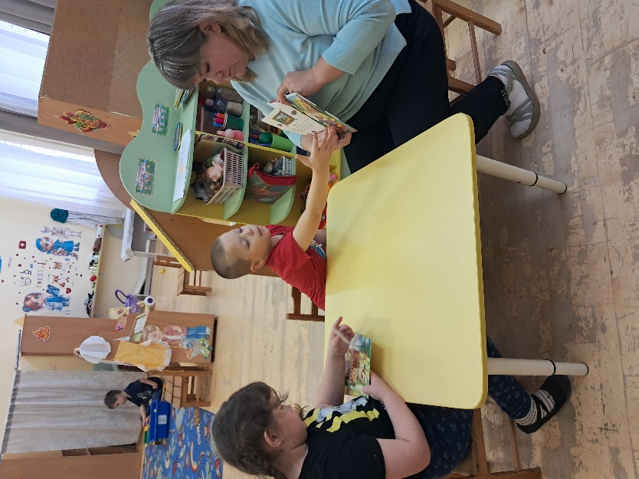
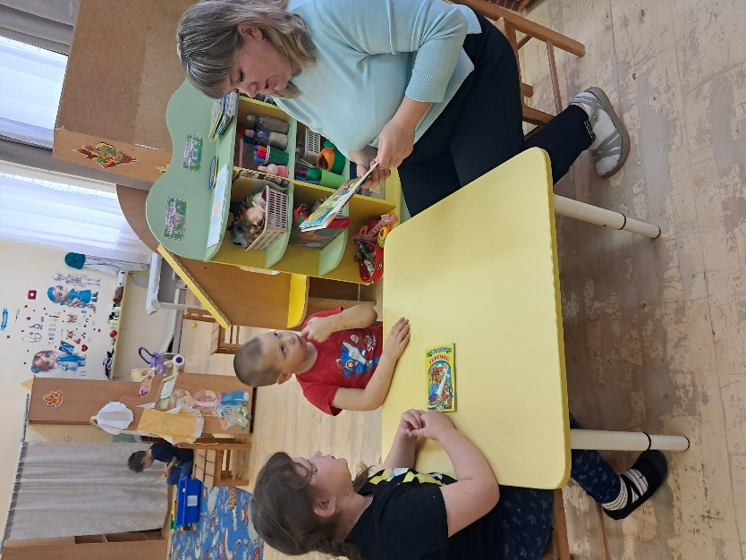

Рассматривание иллюстраций в книгах.
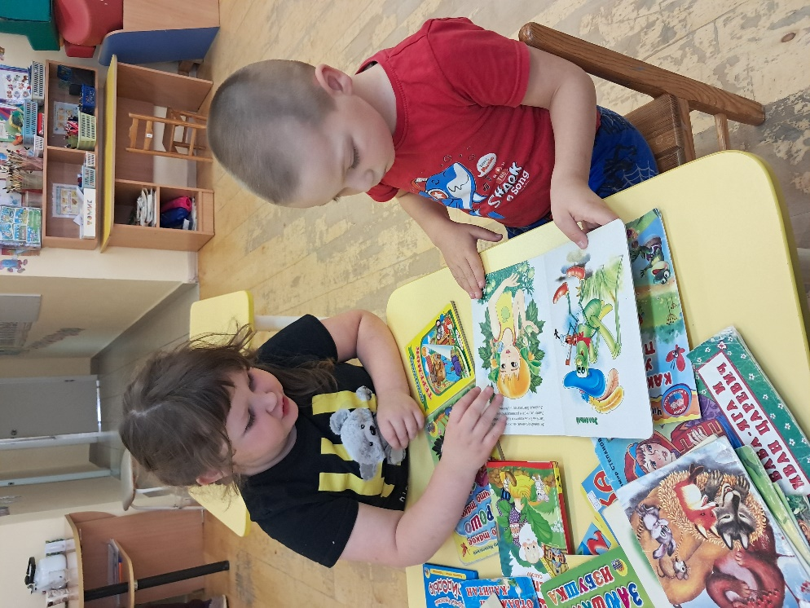
Дидактические игры:
«Салат из сказок», «Волшебный экран».

Пальчиковая гимнастика с детьми по потешкам.
https://natalia-volkowa.ru/wp-content/uploads/2025/10/lv-0-20251014122241.mp4

Изготовление страниц книжки и её иллюстрирование.

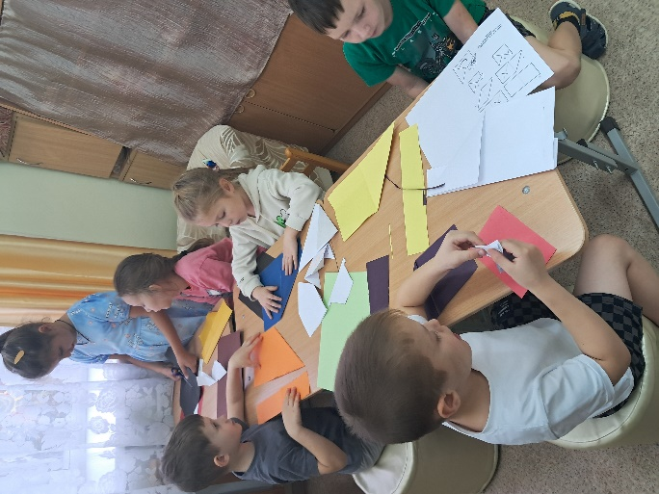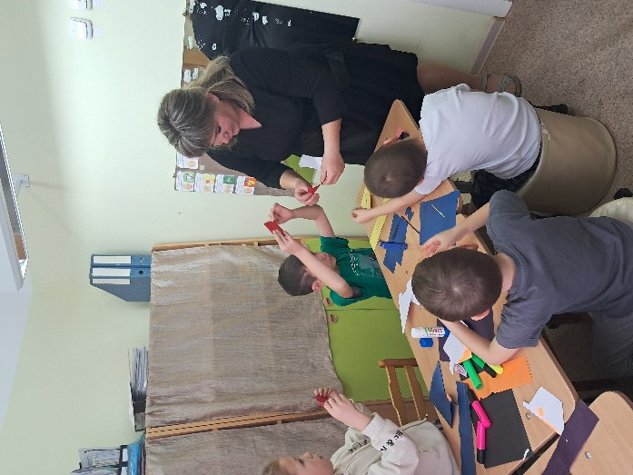

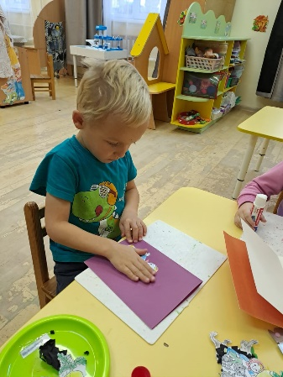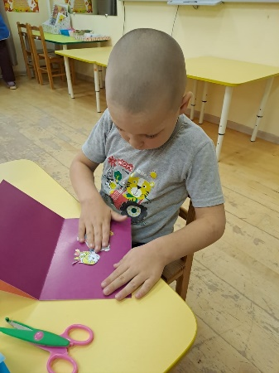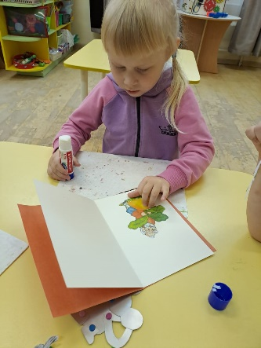
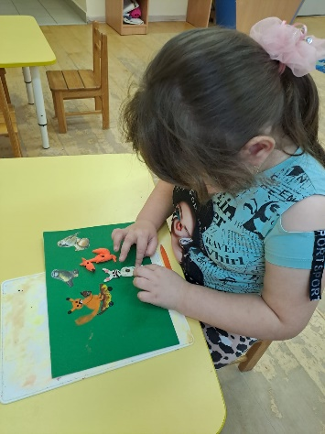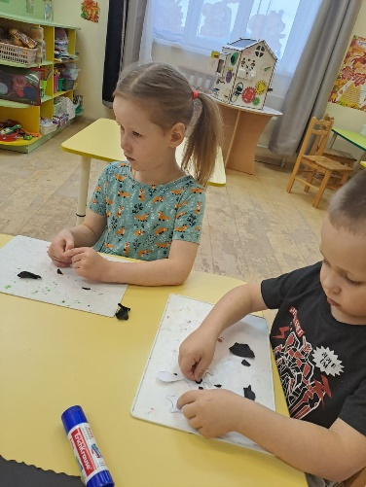

Консультирование для родителей «Как сделать книгу дома»
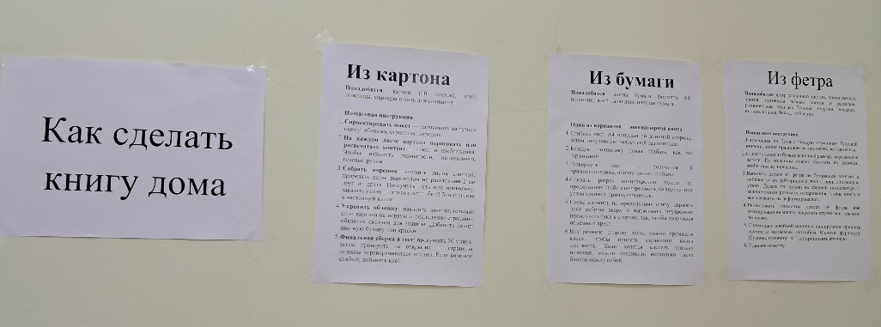

Буклет для родителей «Учим рисовать ребёнка дома».
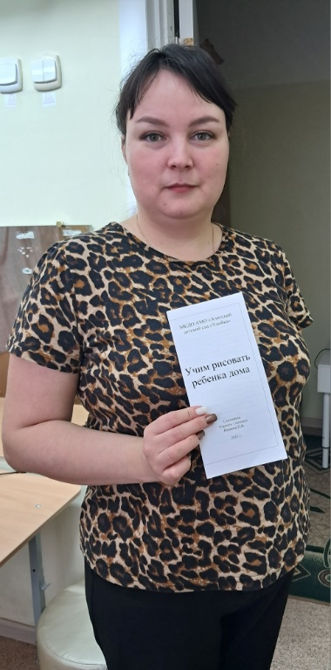
Выбор с детьми и родителями произведения для книжки
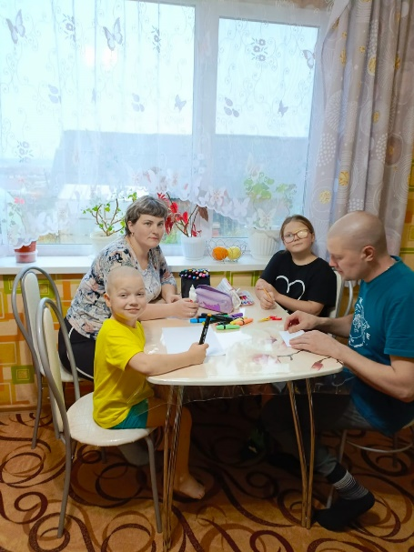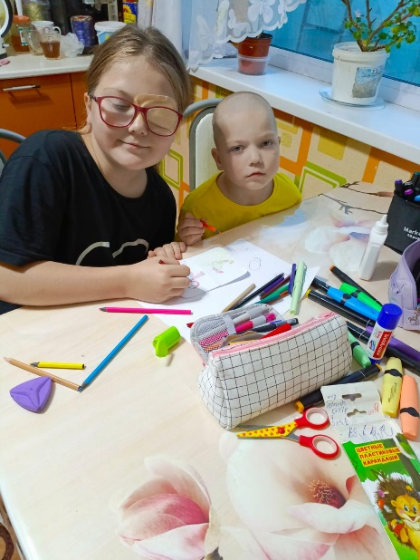

Продуктивная деятельность. Изготовление книги.
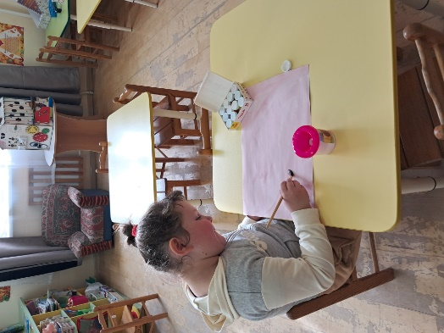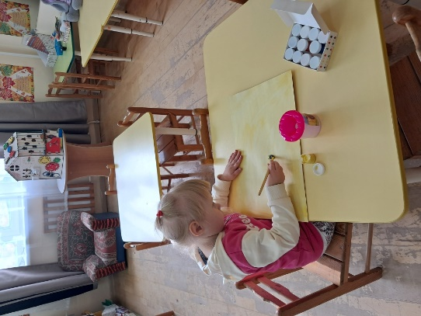

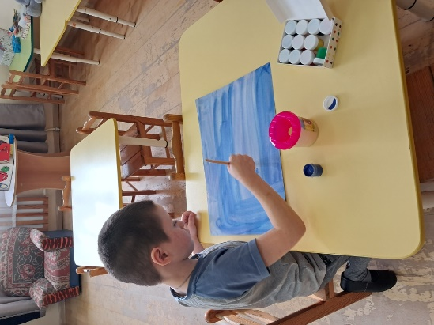

Театрализованная деятельность
«Покажи сказку».
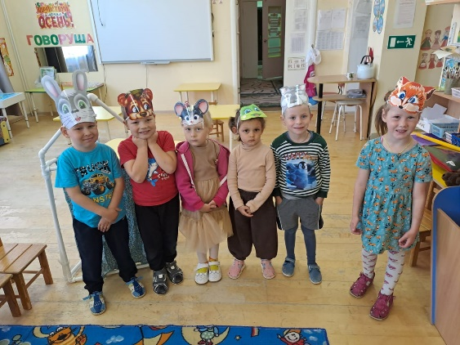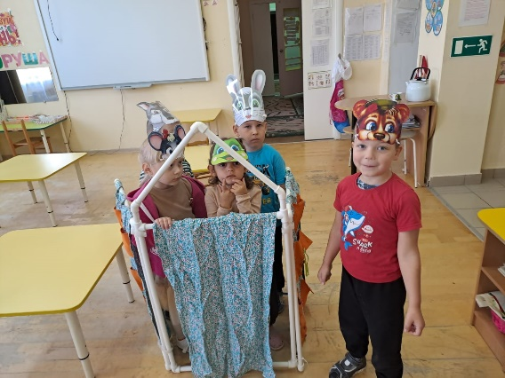
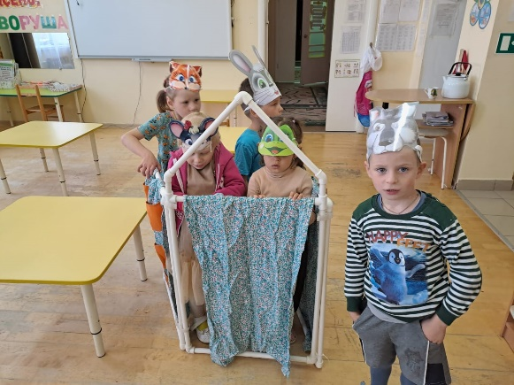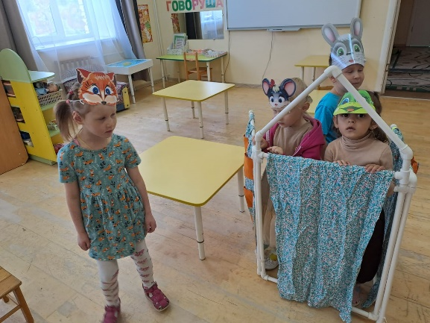
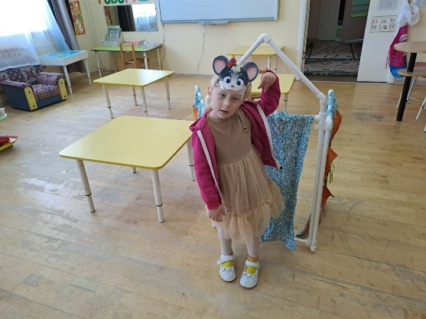

Мастер-класс по книгоиздательству для детей и родителей по теме: «Книжки-малышки».

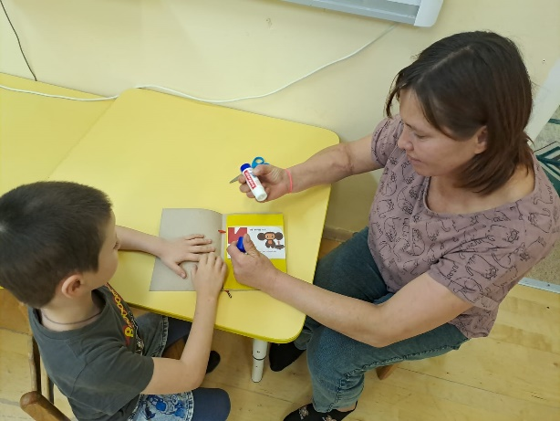
Заключительный этап
Выставка книг «Детская книжка своими руками» сделанных с детьми и совместно с родителями.

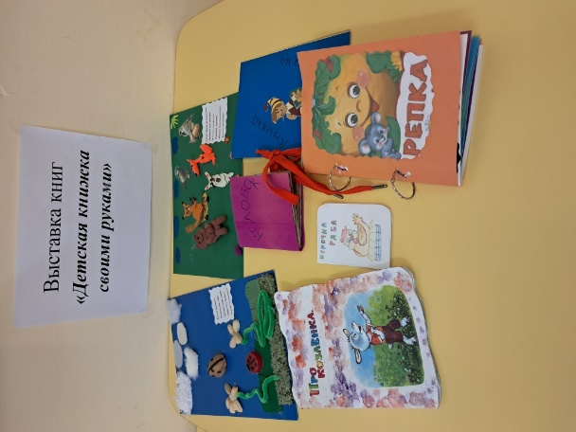
Декламация разученных стихотворных форм или рассказов, изготовленных книги.
https://natalia-volkowa.ru/wp-content/uploads/2025/10/20251028_103911.mp4

